Juegolandia

Mikhael Adaimi Hernández
Grado de Ingeniería Informática
Desarrollo web

Consultor: Gregorio Robles Martínez
Profesor/a responsable de la asignatura: Santi Caballe Llobet

09/11/2019

Esta obra está sujeta a una licencia de Reconocimiento-NoComercial-SinObraDerivada 3.0 España de Creative Commons
FICHA DEL TRABAJO FINAL

Título del trabajo: | Juegolandia
Nombre del autor: | Mikhael Adaimi Hernández
Nombre del consultor/a: | Gregorio Robles Martínez
Nombre del PRA: | Santi Caballe Llobet
Fecha de entrega (mm/aaaa): | 01/2020
Titulación:: | Grado de Ingeniería Informática
Área del Trabajo Final: | Desarrollo Web
Idioma del trabajo: | Español
Palabras clave | Juegos de mesa, tienda online
Resumen del Trabajo (máximo 250 palabras): Con la finalidad, contexto de aplicación, metodología, resultados y conclusiones del trabajo.
Juegolandia permite a una tienda física mostrar un catálogo de sus productos (juegos de mesa), y permite a sus clientes hacer las compras que deseen sin tener que moverse de su casa.

Índice

1. Introducción 1
1.1 Contexto y justificación del Trabajo 1
1.2 Objetivos del Trabajo 2
1.3 Tecnologías relacionadas 3
1.4 Enfoque y método seguido 4
1.5 Planificación del Trabajo 5
1.6 Resumen de entregables 5
1.7 Otros apartados de la memoria 6
2. Análisis 7
2.1 Introducción al DCU 7
2.2 Análisis 7
2.3 Benchmarking 7
2.3 Test de usuarios 10
2.3.1 Descripción 10
2.3.2 Alcance 10
2.3.3 Contexto de uso 11
2.3.4 Perfiles de usuario 12
2.3.4.1 Personas jóvenes 12
2.3.4.2 Personas adultas 12
2.3.4.3 Personas maduras 13
2.3.5 Entrevistas 13
2.3.6 Análisis de resultados 21
2.4 Conclusiones 21
3. Diseño 23
3.1 Diseño técnico 23
3.1.1 Diagrama de casos de uso 23
3.1.2 Logo e icono de la aplicación 25
3.1.3 Prototipo 25
3.1.4 Evaluación del diseño 25
4. Arquitectura 27
4.1 Tecnología empleada 27
4.1.1 Ide y guías de estilo 27
4.1.2 Repositorio 27
4.1.3 Librerías 28
4.1.4 Bases de datos 28
4.1.5 Estructura del proyecto 33
4.1.5.1 Instalación del entorno 33
4.1.5.2 Errores conocidos 34
4.1.5.3 Estándares a nivel de paquete 35
4.1.5.4 Nomenclatura de componentes 36
4.1.5.5 Buenas prácticas 38
4.1.5.6 Otros aspectos 42
5. Conclusiones 43
5.1 Lecciones aprendidas 43
5.2 ¿Objetivo cumplido? 44
5.3 Posibilidades de ampliación 44
6. Glosario 46
7. Bibliografía 47
8. Anexos 49
8.1 Anexo I – Modelo de consentimiento informado 49

Lista de figuras

Ilustración 1 - Planificación temporal 1/2 5
Ilustración 2 - Planificación temporal 2/2 5
Ilustración 3 - Zacatrus (https://zacatrus.es) 9
Ilustración 4 - Planetongames (https://www.planetongames.com/es/) 9
Ilustración 5 - DungeonMarvels (https://dungeonmarvels.com) 10
Ilustración 6 - Diagrama de casos de uso General 23
Ilustración 7 - Diagrama de casos de uso Consultar Productos 23
Ilustración 8 - Diagrama de casos de uso Añadir Producto al Carrito 24
Ilustración 9 - Diagrama de casos de uso Realizar Compra 24
Ilustración 10 - Diagrama de casos de uso Gestionar Productos 24
Ilustración 11 - Logo Juegolandia 25
Ilustración 12 - Database Firestore 27
Ilustración 13 - Firebase Realtime Database 29
Ilustración 14 - Tabla Categories 29
Ilustración 15 - Tabla Orders 30
Ilustración 16 - Tabla Products 32
Ilustración 17 - Tabla Users 33
Ilustración 18 - Init service 38

1. Introducción

1.1 Contexto y justificación del Trabajo

Los juegos de mesa son aquellos clasificados como tal porque constan de un tablero y fichas de diferentes formas y colores. Ello obliga a que se organice el juego sobre una superficie plana, generalmente una mesa, de ahí su nombre. Las reglas son diferentes para cada juego, y puede haber juegos basados en el azar, o juegos con un alto componente de estrategia, o mezclas de ambos.
No han sido muy populares hasta los últimos años. Los más típicos son bastante conocidos, los de toda la vida… como el Ajedrez, el Parchís o el Monopoli. Estos juegos clásicos han sido desplazados por otros más novedosos con instrucciones más complejas, mejores ilustraciones y más detalle de attrezzo.
El sector en general está en alza, y atrae a públicos de todas las edades… Ya no es solo cosa de niños.
El problema de dónde encontrar este tipo de juegos ha sido un importante hándicap para aquellos jugadores que solo podían encontrarlos en tiendas especializadas. Pero su reciente auge los ha convertido en más populares. A pesar de la proliferación de este tipo de tiendas, fuera de las grandes ciudades en España, es complicado conseguir alguno de estos ejemplares, por lo que cada vez más tiendas han decidido ampliar su nicho de mercado a internet, y distribuir por todo el territorio nacional.
Por ello surge la idea de desarrollar una web, “Juegolandia”, que permita a una tienda física gestionar su stock de productos, mostrar el catálogo de los mismos a los clientes, y permitirles hacer las compras que deseen sin tener que moverse de su casa.
El objetivo es realizar una web intuitiva, que con simples pasos permita la compra del producto deseado.
Actualmente, existen en el mercado webs similares, pero podría permitir de forma rápida y sencilla la inclusión en el mercado de cualquier otra tienda que ahora mismo solo posea un espacio físico. Algunos ejemplos de tiendas físicas con páginas similares son:
https://zacatrus.es/ ⁽¹⁾
https://www.planetongames.com/es/ ⁽²⁾
https://dungeonmarvels.com/ ⁽³⁾

1.2 Objetivos del Trabajo

Los objetivos de este trabajo de fin de grado, comprenderían los siguientes apartados:
Objetivo principal:
OG1. Implementar una aplicación web (java+angular⁽⁴⁾) que facilite la gestión y venta del stock de juegos de mesa de una tienda física. Para ello la aplicación te permitirá consultar el catálogo de productos y añadir productos al carrito de compra para finalmente realizar el pago y recibir el producto o productos en tu casa.
Subobjetivos:
OE1. Permitir el registro de usuarios e inicio de sesión.
OE2. Permitir la subida de productos, con sus fotos, nombre, precios y características. Añadir nuevos productos, incrementar o disminuir stock, eliminar productos. Gestión de categorías.
OE3. Permitir la consulta del catálogo de productos (Como usuario registrado o no).
OE4. Gestión del carrito de compra (añadir productos al carrito, eliminarlos, proceder a la compra). Compra solo en caso de usuarios registrados.
OE5. Pago de pedidos mediante Stripe.
Como objetivos secundarios, de carácter personal serían:
OS1. Mejorar los conocimientos de la arquitectura frontend (angular en este caso).
OS2. Aprender acerca del funcionamiento de Firebase⁽⁵⁾ como servidor de aplicaciones, o AWS (o un servidor similar) para publicar aplicaciones en la nube.
OS3. Realizar una web empleando las guías de código limpio ^{(6,7)} y buenas prácticas, proporcionando documentación e intentando proporcionar un código lo más genérico y modular posible, con el fin de facilitar la inclusión de nuevas características en el futuro.
OS4. Desarrollar una web estable que proporcione un servicio intuitivo, sencillo y que atraiga a muchos usuarios.

1.3 Tecnologías relacionadas

Se realizará la programación de la web utilizando las siguientes tecnologías:
- Java (1.8 o superior): se ha escogido esta tecnología por sus múltiples ventajas: ofrece un código robusto, es orientado a objetos, multiplataforma, tiene ya mucha funcionalidad de base desarrollada y es un lenguaje que ya conozco y domino.
- Spring Framework: es un framework de java diseñado para generar código de alto rendimiento, liviano y reutilizable. Dado el soporte que ofrece a nivel de configuración, y de programación de aplicaciones, nos permitirá centrarnos en la implementación de la lógica, evitando tareas repetitivas en el código.
- Angular 7: es un framework de javascript, gratuito y Opensource. Ofrece muchas funcionalidades de serie ya implementadas. Existe mucha documentación al respecto, facilita la reutilización y modularización del código y permite realizar desarrollos responsive con facilidad.
- Node⁽⁸⁾: es un intérprete de javascript que trabaja en el lado del servidor. Permite que tanto servidor como cliente manejen la misma información, eliminando posibles asimetrías. Tiene un gran rendimiento y su gran parecido con javascript hace que sea fácil de aprender.
- Sql server: es un servidor de bases de datos programado de forma que optimiza el tiempo de respuesta a las peticiones de los clientes. Su mayor ventaja frente a sus competidores (Oracle o MySQL por ejemplo) es que es una plataforma gratuita. Oracle conllevaría demasiados costes, y respecto a MySQL, Sql Server nos asegura una escalabilidad a plataformas mayor.
- Firebase: es una plataforma en la nube, creada por Google, que permite desarrollar y crear aplicaciones de forma rápida y con elevada calidad. Minimiza el tiempo de optimización y desarrollo y permite almacenar todo en la nube y testearlo de forma remota.
- Git⁽⁹⁾: es un software para la gestión de versiones y documentación. En resumen: un repositorio donde iremos subiendo nuestro código y documentación. Git facilita el trabajo colaborativo (diferentes personas pueden editar el mismo archivo y todos los cambios se verán reflejados en el documento final), reduce los tiempos de despliegue, permite regresar a versiones anteriores de forma sencilla y muy rápida y permite generar flujos de trabajo.
- SASS (para mejorar la parte visual). SASS es un preprocesador que permite convertir los CSS en algo dinámico. Permite reutilizar código gracias a los mixins, mejora la carga de archivos css modulares y avisa de los errores en css (ya que no te permite compilar un archivo si contiene errores).

1.4 Enfoque y método seguido

No existe un producto genérico que nos valga para el desarrollo de esta web, por lo que se ha planteado realizar un producto nuevo, desde cero, que pueda servir para cualquier tienda online de venta de juegos de mesa.
Esto nos aporta varias ventajas. La primera es que nuestra web permitirá a cualquier tienda física que no disponga de un escaparate virtual el poder mostrar sus productos a sus clientes, y venderlos, lo que aumentará sus beneficios considerablemente y dará a conocer la propia tienda.
La segunda, y no menos interesante, es que alguien que quiera comenzar un negocio de venta de juegos de mesa, y que no disponga de un presupuesto inicial elevado, podría comenzar su negocio de manera online y esperar a abrir una tienda física hasta ver si mediante nuestra web tiene ventas suficientes para sustentar el negocio o no.

1.5 Planificación del Trabajo

Se realiza una planificación temporal inicial. Dispondríamos del siguiente diagrama de Gantt:
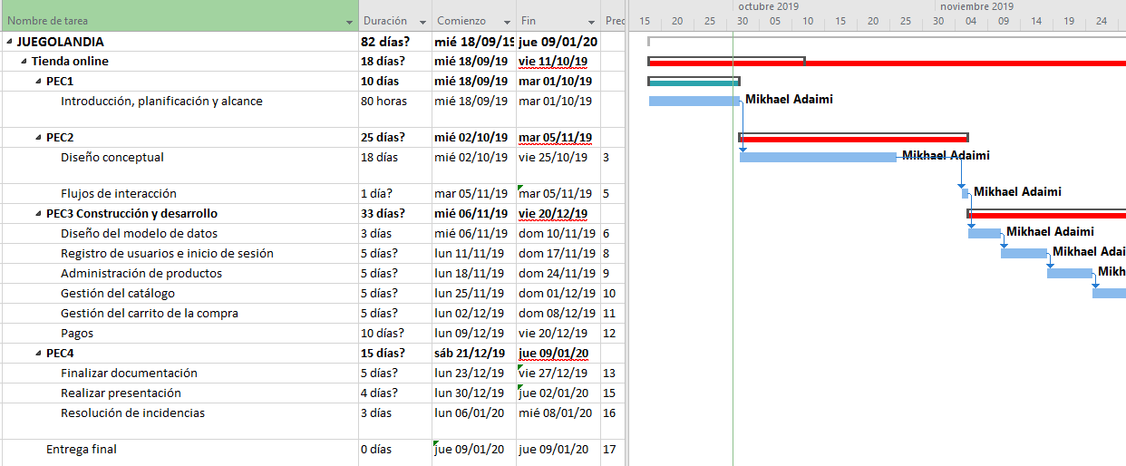
Ilustración 1 - Planificación temporal 1/2
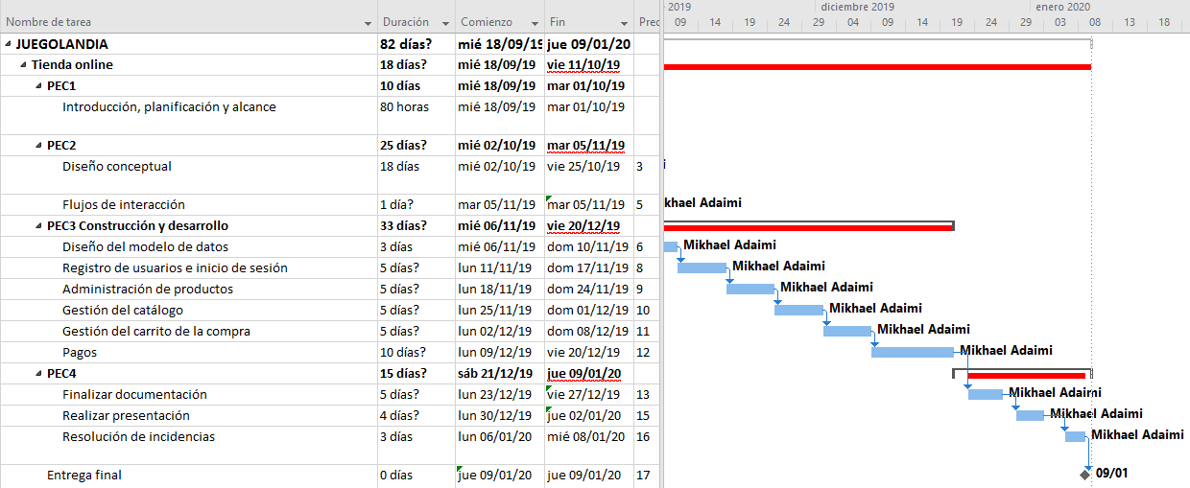
Ilustración 2 - Planificación temporal 2/2

Para la realización del diagrama se ha tenido en cuenta que, a nivel de trabajo y esfuerzo, es esperable poder dedicar entre 20-25 horas semanales al proyecto.

1.6 Resumen de entregables

Se entregará una copia del código fuente de la aplicación. También se entregará un vídeo explicativo del uso de la web, así como los suficientes datos para probar la aplicación.
Adicionalmente se entregará este documento como memoria del proyecto y una presentación que explicará el funcionamiento de la web.

1.7 Otros apartados de la memoria

La memoria se organiza en los siguientes apartados:
- Introducción: proporciona una visión general, así como la idea del proyecto. Cuál fue el origen del mismo y hasta dónde se pretende llegar.
- Análisis: Utilizando el DCU se realizará un análisis de la web a desarrollar. Identificaremos por tanto los perfiles de usuario y los escenarios de uso. Aquí se incluirán también los diagramas UML necesarios y cualquier análisis previo de la Base de Datos.
- Diseño: Incluirá los casos de uso, el logo de la aplicación y el estudio de los resultados de las entrevistas realizadas.
- Arquitectura: Aquí se definirán las tecnologías aplicadas, el motivo de escoger cada una de ellas, entornos de desarrollo, versiones y cualquier dato necesario relacionado.
- Conclusiones: Explicaremos los riesgos encontrados, problemas y todo tipo de inconvenientes surgidos durante el desarrollo, así como las posibilidades futuras o mejoras de la web.
- Glosario: Definición de los términos y acrónimos más relevantes utilizados dentro de la Memoria.
- Bibliografía: Incluirá todas las referencias (web, documentos, manuales, etc…) utilizados para la realización del proyecto.
- Anexos: Incluirá todo tipo de documentos adicionales que puedan ser necesarios para comprender y evaluar el proyecto.

2. Análisis

2.1 Introducción al DCU

En esta primera fase se va a recopilar información, desde la perspectiva del Diseño Centrado al Usuario⁽¹⁰⁾ (DCU), imprescindible para tener claro un contexto de uso para nuestro sistema. En base a los requisitos recogidos se podrán definir perfiles de usuario y nos ayudará al diseño y desarrollo de nuestro proyecto.
Hay que tener claro que el DCU es una filosofía orientada a crear productos que resuelvan las necesidades “reales” de los usuarios, contribuyendo a una mejor experiencia de uso y satisfacción con el producto final. Pretende garantizar el éxito teniendo en cuenta al usuario en todas las fases del diseño.
Para ello se seguirán las etapas del DCU, comenzando por una investigación inicial de los usuarios (análisis), siguiendo por una fase de definición o diseño, y finalizando con una fase de test.

2.2 Análisis

Procederemos a realizar un estudio entre las diversas webs o plataformas que ofrecen servicios similares, lo que nos dará una idea más clara de las funcionalidades que deberíamos desarrollar.
Teniendo en cuenta los requisitos mínimos que querríamos desarrollar, deberemos medir los siguientes parámetros en cada una de las webs:
- Registro obligatorio u opcional.
- Ver catálogo de productos.
- Búsqueda específica de productos mediante diferentes filtros.
- Añadir productos al carrito.
- Compra de producto.

2.3 Benchmarking

⁽¹¹⁾Después de una exhaustiva búsqueda en internet se han encontrado varias webs que ofrecen funcionalidades similares. Revisaremos algunas de las más populares:
Parámetro \ Web | https://zacatrus.es/ | https://www.planetongames.com/es/ | https://dungeonmarvels.com
Registro  Obligatorio / opcional | Obligatorio | Obligatorio | Obligatorio
Ver catálogo | 5 | 4 | 4
Búsqueda de productos con filtros | 3 | 3 | 5
Añadir productos al carrito | 2 | 4 | 3
Compra de producto | 4 | 4 | 4

Se ha valorado del 1 al 5 cada parámetro con excepción del primero. El parámetro de registro se ha marcado solamente si es obligatorio o no para realizar una compra, y evaluaremos esto en función de lo agradable que resulte a los usuarios.
Las tres plataformas ofrecen los mismos medios de pago: mediante tarjeta, por paypal, por transferencia bancaria o por reembolso, por lo que dicho parámetro se ha evaluado igual para todos.
Como se puede comprobar en general, el principal rango distintivo para nuestra web va a radicar en cómo mostrar el catálogo de productos, y la variedad y lo intuitivos que sean nuestros filtros. Los pagos, que podría ser otro punto importante, se suplirán mediante el uso de la plataforma Stripe (https://stripe.com/es) ⁽¹²⁾
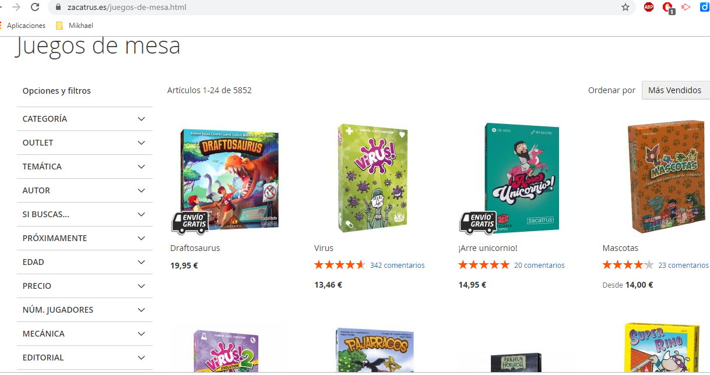
Ilustración 3 - Zacatrus (https://zacatrus.es)

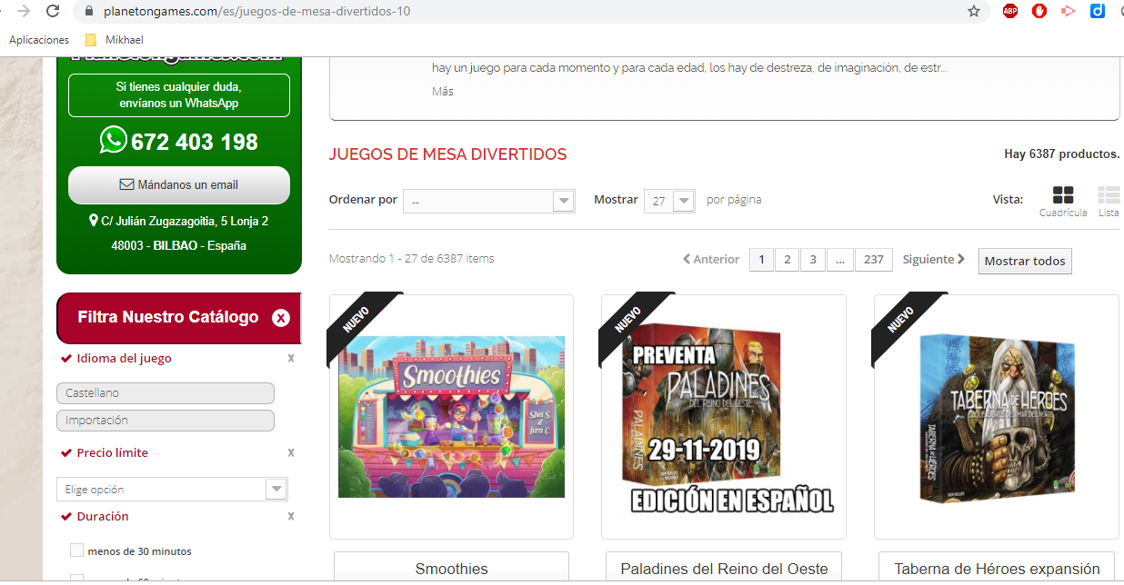
Ilustración 4 - Planetongames (https://www.planetongames.com/es/)

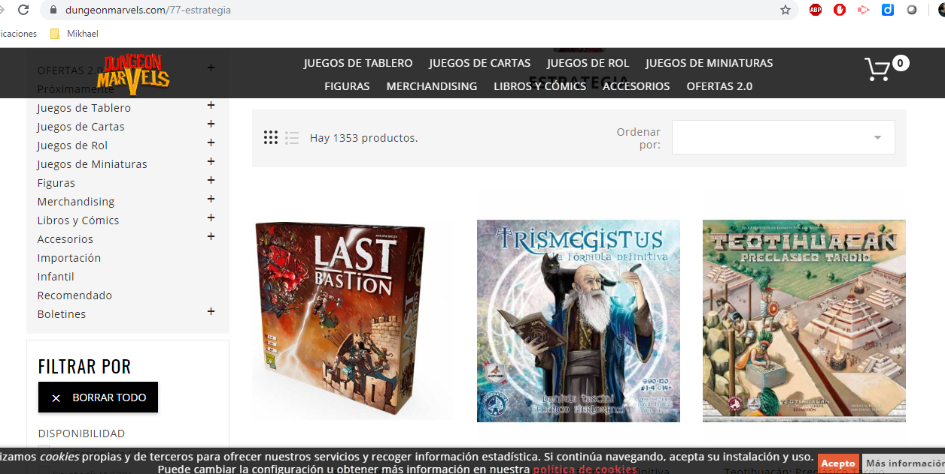
Ilustración 5 - DungeonMarvels (https://dungeonmarvels.com)

2.3 Test de usuarios

2.3.1 Descripción
Necesitamos tener clara una estimación inicial de los objetivos de nuestro producto. Para ello se realizarán una serie de entrevistas a posibles usuarios reales (en adelante “usuarios”), y se evaluará cómo interaccionan con cada una de las webs analizadas. Se pretende con ello confirmar cuáles son los puntos fuertes de dichas webs de cara al uso real que hacen los usuarios de las mismas, y qué puntos habría que mejorar.

2.3.2 Alcance

Lo primero sería definir el alcance de nuestro producto. Hay que tener claros los objetivos generales y las condiciones de desarrollo tecnológico. En base a los requisitos escogidos, sabemos que nuestro producto debe, como mínimo, permitir las siguientes operaciones:
- Consulta de productos (ver catálogo) sin registro.
- Filtrar por diferentes parámetros y etiquetas.
- Registro de usuario.
- Añadir productos al carrito.
- Pago
Estos requisitos constituyen el alcance inicial del proyecto.
Se observará a los usuarios utilizando las diversas aplicaciones teniendo como misión realizar cada una de las tareas mencionadas en los requisitos. El entrevistador no interaccionará con los usuarios ni influirá en ellos en modo alguno, permitiéndoles libertad total de interacción y anotando las observaciones que estime oportunas.
Nuestro objetivo final es incluir en un único documento todos los requisitos necesarios que encuentran útiles o imprescindibles los usuarios, para poder usarlo como pauta a la hora de desarrollar posteriormente nuestra aplicación.

2.3.3 Contexto de uso

Necesitamos responder a las siguientes cuestiones:
- ¿Quiénes son los usuarios del producto? Para ello definiremos varios perfiles de usuario.
- ¿Cuáles son las tareas y objetivos de los usuarios? Tendrán que registrarse en las distintas webs, buscar productos en concreto que les interesen, agregarlos al carrito de compra, y finalmente comprar.
- ¿Cuál es el nivel de conocimiento y la experiencia previa de los usuarios con la tecnología? Habrá dos tipos de usuarios principalmente: usuarios más habituados a utilizar tecnología en el día a día, ya sea en la vida laboral o en la personal. Y usuarios más reacios a utilizar la tecnología, cuya resistencia al cambio será elevada. No tendrán por qué ser usuarios habituados a los juegos de mesa estratégicos o a los más modernos, puede ser realmente cualquier persona (se pueden realizar las compras a modo de regalo para un tercero, sin que el comprador conozca nada del mundo de los juegos de mesa).
- ¿Qué experiencia tienen los usuarios con productos similares? Habrá usuarios de todo tipo: usuarios que no conocen nada parecido, usuarios que compren juegos de mesa en tiendas especializadas o los que busquen los juegos en establecimientos comerciales típicos. Incluso usuarios que conocen de la existencia de webs similares y están habituados a la compra de este material.
- ¿Qué necesidad tienen los usuarios de utilizar un producto de estas condiciones? La compra online supone una ventaja a la hora de invertir tiempo en la búsqueda del producto que un cliente necesita. Es rápido, sencillo y si encuentra lo que quiere lo recibirá en su casa solo con pagarlo.
- ¿Cómo creemos que utilizarán el sistema? Posiblemente cuando tengan un hueco para buscar un regalo, o cuando les interese encontrar un producto en concreto, o porque sepan que va a salir un producto nuevo próximamente al mercado.

2.3.4 Perfiles de usuario

No se ha realizado un estudio de campo previo, pero es fácil dirimir algunos perfiles clave de usuarios para el sistema. Usaremos dichos tipos de usuarios para realizar las entrevistas y el test, tratando de que realicen las tareas en un contexto lo más similar posible al que tendrían en la realidad. A continuación, enumeramos las características de los perfiles:

2.3.4.1 Personas jóvenes

- Menores de 22 años (25% del total de usuarios).
- Dependientes económicamente.
- Son jóvenes, en su mayoría sin experiencia laboral.
- Solteros.
- Muestran interés por las TIC.
- Utilizan frecuentemente ordenadores, smartphones y tablets.
- Utilizan Internet a todas horas: redes sociales, búsquedas de trabajo y ocio.
- Son muy activos en las actividades deportivas.
- Disponen de mucho tiempo libre.

2.3.4.2 Personas adultas

- 23 a 40 años (60% del total de usuarios).
- Independientes económicamente.
- La mayor parte son jóvenes que tienen experiencia y cierta estabilidad laboral.
- Solteros o con pareja.
- Muestran interés por las TIC.
- Utilizan frecuentemente ordenadores, smartphones y tablets.
- Utilizan con mucha frecuencia Internet: redes sociales, búsqueda de trabajo, ocio y compras online.
- Un poco menos activos en actividades deportivas.
- Disponen de menos tiempo para el ocio

2.3.4.3 Personas maduras

- Más de 40 años (15% del total de usuarios).
- Independientes económicamente.
- Suelen tener cierta estabilidad laboral.
- Probablemente tengan hijos.
- No muestran tanto interés por las TIC (ni facilidad para su uso)
- Utilizan ordenadores, y menos frecuentemente smartphones y tablets.
- Utilizan Internet, aunque no tan frecuentemente.
- Son prácticamente sedentarios.

2.3.5 Entrevistas

Se han realizado entrevistas, principalmente, a personas cercanas al entrevistador, en muchos casos son conocidos que, o bien utilizaban los servicios de webs similares (o bien son usuarios de redes de juego online, por ejemplo: https://es.boardgamearena.com/⁽¹³⁾ y que podrían requerir de los servicios de la web que nos planteamos desarrollar).
A petición de los voluntarios, se han incluido sus datos personales de forma anónima, es decir que hemos incluido nombres y apellidos que no son reales. Todos los participantes han firmado una copia del consentimiento informado⁽¹⁴⁾ incluido en el Anexo I.
Durante las entrevistas se explicó la opción de grabar las sesiones o transcribirlas. Todos los voluntarios han preferido que sea sólo transcripción. Se les planteó las tareas que tenían que realizar y luego se esperó, sin intervenir, a que acometieran todas ellas, anotando en cada momento los pasos que realizaron y sus reacciones.
Presentamos a continuación una breve transcripción de dichas entrevistas en formato tabla:
Usuario 1:
Nombre | Maite González
Sexo | Mujer
Edad | 26
Profesión | Estudiante
Estado civil | Soltera
Ciudad | Salamanca
Dispositivos | PC, Tablet, Smartphone
Sistemas | Windows, Android
Uso de redes sociales | Twitter
Mensajería | Telegram
Descripción | Estudiante con Grado en Sociología y Máster en Recursos Humanos. Comparte un piso de alquiler.
Contexto de uso | Habitualmente usa el Smartphone para organizarse, pero cuando se trata de una actividad de ocio suele utilizar más su ordenador personal. Suele coordinarse con los amigos para comprar entre todos algún juego de mesa como regalo en los cumpleaños.

https://zacatrus.es/
Acciones | Notas
Consulta de productos sin registro | - Entra en la url https://zacatrus.es/.  - Puede ver cuatro juegos de cada una de las categorías principales.  - Pulsa en el menú superior Juegos de mesa > Juegos de tablero.  - Ya puede ver el catálogo completo.
Filtrar por diferentes parámetros | - Entra en la url https://zacatrus.es/.  - Puede ver cuatro juegos de cada una de las categorías principales.  - Pulsa en el menú superior Juegos de mesa > Juegos de tablero.  - Está disponible el catálogo completo.  - En el menú de la izquierda escoge temática > Terror.  - Se muestran los juegos de tablero correspondientes a dicha temática.  - Rellena en el buscador superior el nombre de un juego a buscar: “Colonos de Catán”.  - Se muestran los artículos relacionados.
Registro de usuario | - Entra en la url https://zacatrus.es/.  - Pincha en la parte superior derecha en “Crear una cuenta”.  - Rellena los datos de contacto y pulsa en “Crear una cuenta”.
Añadir productos al carrito | - Entra en la url https://zacatrus.es/.  - Puede ver cuatro juegos de cada una de las categorías principales.  - Escoge uno cualquiera de la primera categoría (Novedades): “La Casa de Papel Escape Game” y pulsa sobre el botón correspondiente de “Añadir al carrito”.  - Pincha sobre el icono del carrito de la parte superior derecha de la web y puede ver que su producto ha sido guardado.
Realizar pago | - Entra en la url https://zacatrus.es/.  - Puede ver cuatro juegos de cada una de las categorías principales.  - Escoge uno cualquiera de la primera categoría (Novedades): “La Casa de Papel Escape Game” y pulsa sobre el botón correspondiente de “Añadir al carrito”.  - Pincha sobre el icono del carrito de la parte superior derecha de la web y puede ver que su producto ha sido guardado.  - Pulsa en “Tramitar pedido”.  - Marca el combo de “No ir a recogerlo”  - Rellena su dirección de email.  - Pulsa en “Entrar” para loguearse con el email.  - Escoge la tienda más cercana en el combo.  - Escribe su dirección.  - Pulsa en Siguiente.  - Escoge el método de pago: Tarjeta.  - Rellena datos de facturación y de la tarjeta.  - Pulsa en Realizar Pedido.
Pros |  | Contras
- Interfaz intuitiva y simple.  - Muestra información completa acerca del detalle e cada producto.  - Dispone de un video explicativo para cada producto. |  | - Demasiados filtros predefinidos en el menú izquierdo (menú demasiado recargado).

Usuario 2:
Nombre | Antonio Márquez
Sexo | Hombre
Edad | 30
Profesión | Programador
Estado civil | Soltero
Ciudad | Salamanca
Dispositivos | PC, Smartphone
Sistemas | Windows, Android
Uso de redes sociales | Facebook, Linkedin
Mensajería | WhatsApp, Telegram
Descripción | Trabaja como desarrollador de aplicaciones web en una empresa privada.
Contexto de uso | Usa tanto el Smartphone como el ordenador personal. Queda habitualmente con sus amigos cada dos semanas para jugar a algún juego de mesa, y, aparte, está registrado en una web (https://es.boardgamearena.com/) donde juega partidas online. En ambos casos prueba juegos nuevos de tanto en tanto, y cuando puede se compra alguno de los que ha probado y le gustan.

https://www.planetongames.com/es/
Acciones | Notas
Consulta de productos sin registro | - Accede a la url https://www.planetongames.com/es/.  - Llega a la pantalla inicial sin más inconveniente donde puede ver los juegos de las tres principales categorías.  - No encuentra una opción para ver todo el catálogo completo. Debe acceder siempre a una de las categorías, o buscar por algún nombre.
Filtrar por diferentes parámetros | - Escoge en el menú “Juegos de mesa divertidos”.  - Le muestra los resultados paginados.  - Prueba los filtros del menú lateral izquierdo, rellenando número de jugadores y duración.  - La web le muestra los resultados deseados.  - Repite el procedimiento rellenando en el recuadro de búsqueda superior “Las Mansiones de la Locura”.  - La web le muestra los resultados filtrados.
Registro de usuario | - Accede a la url https://www.planetongames.com/es/  - Pincha en “Iniciar sesión”  - Escribe su correo electrónico y pincha en “Crear una cuenta”.  - Pulsa en el enlace del mail de confirmación que ha recibido en su bandeja de entrada.
Añadir productos al carrito | - Realiza una búsqueda en el filtro de búsqueda superior para el producto que desea: “Las Mansiones de la Locura”.  - De entre los resultados mostrados, pincha en el botón “Añadir al carrito” del producto que le interesa.  - Pincha en el icono superior del carrito de compra y puede ver el listado de productos guardados para comprar, y su detalle.
Realizar pago | - Continua tras el apartado anterior, una vez ha incluido los productos deseados en el carrito.  - Revisa que la dirección de entrega y la de facturación sean correctas.  - Escoge la forma de entrega (Seur: Envío urgente).  - Elige el modo de pago: Con Tarjeta.  - Le redirige a la plataforma de Redsys.  - Rellena los datos de la tarjeta.  - Pulsa en “Pagar”.
Pros |  | Contras
- Uso intuitivo. |  | - Pocas categorías predefinidas.  - Diseño visual poco agradable.

Usuario 3:
Nombre | Pedro Hernández
Sexo | Hombre
Edad | 65
Profesión | Jubilado (anteriormente enfermero)
Estado civil | Casado (con hijos)
Ciudad | Salamanca
Dispositivos | PC, Smartphone, Tablet
Sistemas | Windows, Android
Uso de redes sociales | Facebook
Mensajería | WhatsApp
Descripción | Está jubilado y utiliza el móvil para ocio, aunque centra el uso de las tecnologías en su PC. No suele llevar el portátil consigo cuando viaja.
Contexto de uso | Usa el PC para casi todo, le cuesta moverse con un Smartphone. Buscará en internet para realizar un regalo a alguno de sus hijos.

https://dungeonmarvels.com/
Acciones | Notas
Consulta de productos sin registro | - Entra en la url https://dungeonmarvels.com/.  - Llega a la pantalla inicial sin más inconveniente donde puede ver los juegos de las tres principales categorías.  - No encuentra una opción para ver todo el catálogo completo. Debe acceder siempre a una de las categorías, o buscar por algún nombre.
Filtrar por diferentes parámetros | - Escoge en el menú “Juegos de tablero” > “Carreras”.  - Le muestra los resultados paginados.  - Prueba la ordenación de los resultados en base al precio en el filtro superior.  - La web le ordena los resultados anteriores.  - Repite el procedimiento rellenando en el recuadro de búsqueda superior “El camello árbitro”.  - La web le muestra los resultados filtrados. Alguno de los resultados no es coherente con la búsqueda.
Registro de usuario | - Accede a la url https://dungeonmarvels.com/  - Pincha en “Mi cuenta” > “Iniciar sesión”  - Pincha en “No tiene cuenta: Cree una aquí”  - Rellena sus datos y pulsa en “Guardar”  - Pulsa en el enlace del mail de confirmación que ha recibido en su bandeja de entrada.
Añadir productos al carrito | - Realiza una búsqueda en el filtro de búsqueda superior para el producto que desea: “Camello Árbitro”.  - De entre los resultados mostrados, pincha en el botón “Añadir al carrito” del producto que le interesa.  - Le aparece un popup indicándole que ha añadido el producto al carrito y dejándole escoger si continuar comprando o proceder con la compra.  - Cierra el popup.  - Pincha en el icono superior del carrito de compra y puede ver el listado de productos guardados para comprar, y su detalle.
Realizar pago | - Continua tras el apartado anterior, una vez ha incluido los productos deseados en el carrito.  - Pulsa en “Tramitar pedido”.  - Revisa los datos y pulsa en “Pasar por caja”.  - Revisa las direcciones de envío y facturación.  - Escoge el método de envío (Envío urgente 48).  - Elige el modo de pago: Pago seguro con Tarjeta.  - Le redirige a la plataforma de Redsys.  - Rellena los datos de la tarjeta.  - Pulsa en “Pagar”.
Pros |  | Contras
- Interfaz intuitiva y simple.  - Diseño moderno. |  | - El menú superior tiene un fondo semi-transparente que hace raro ver lo que está debajo.  - Los filtros no funcionan correctamente.

Usuario 4:
Nombre | Sonia Vicente
Sexo | Mujer
Edad | 19
Profesión | Estudiante
Estado civil | Soltera
Ciudad | Salamanca
Dispositivos | Smartphone
Sistemas | Android
Uso de redes sociales | Facebook
Mensajería | WhatsApp
Descripción | No dispone de portátil, pero sí de un ordenador de sobremesa que apenas usa.
Contexto de uso | Utiliza el Smartphone para casi todo. Cuando juega online a algún juego de mesa utiliza apps siempre que le es posible. Cuando prueba alguno que le parece interesante, lo busca y se lo compra.

https://zacatrus.es/
Acciones | Notas
Consulta de productos sin registro | - Busca en su Smartphone una aplicación para la web.  - La encuentra (zacatrus anfitrión).  - La descarga y se la instala sin problemas.  - Puede ver todo el catálogo completo de juegos.
Filtrar por diferentes parámetros | - Entra en la app.  - Puede ver el catálogo completo.  - Solo existe el filtro del buscador.  - Rellena en el buscador superior el nombre de un juego a buscar: “Colonos de Catán”.  - Se muestran los artículos relacionados.
Registro de usuario | - No existe la opción.
Añadir productos al carrito | - No existe la opción.  - Aparece un enlace sobre cada producto que se desea ver, para ir a la web y realizar la compra en la web.
Realizar pago | - No existe la opción.  - Aparece un enlace sobre cada producto que se desea ver, para ir a la web y realizar la compra en la web.
Pros |  | Contras
- Instalación sencilla.  - Permite ver el catálogo completo de productos.  - Visualmente más agradable que la propia web. |  | - No permite la compra de productos. Te obliga a ir a la web para ello.

2.3.6 Análisis de resultados

Que no existan versiones de aplicaciones para móvil (Android principalmente) supone un problema para los usuarios del perfil 1, en un rango de edad más joven. La web deberá ser responsive y ofrecer un aspecto visual adecuado para dispositivos móviles. La página deberá ser intuitiva y simple. Para cualquier compra a realizar, deberá de realizarse un registro previo, pero para las búsquedas y consultas de productos no.
Es importante que los filtros funcionen correctamente para no mostrar resultados no deseados al usuario.

2.4 Conclusiones

Nuestro producto deberá cumplir con los siguientes requisitos:
- Deberá incluir un registro para el acceso a sus funcionalidades. Cuanto más simple sea mejor (un número mínimo de pasos, o quizá permitir el acceso mediante redes sociales).
- Deberá ser responsive para adecuar su visualización a dispositivos móviles.
- El diseño debe ser simple y el menú intuitivo. Deberá contener nombres claros y todas las opciones deben ser de fácil acceso. Sin estar excesivamente recargado.
- Dispondrá de un buscador para los productos, y varias categorías y filtros predefinidos.
A futuro es aconsejable añadir como mejora la realización de una app para ofrecer el mismo servicio que nuestra web.

3. Diseño

3.1 Diseño técnico

3.1.1 Diagrama de casos de uso
Para el diseño de los casos de uso se ha utilizado la herramienta online Yuml⁽¹⁵⁾. A continuación, pasamos a detallar los principales casos de uso:

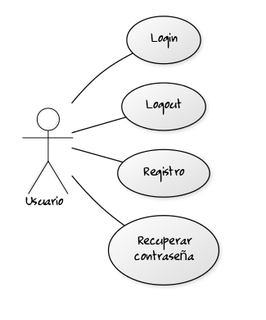
Ilustración 6 - Diagrama de casos de uso General

Este caso de uso engloba toda la funcionalidad asociada al registro de un usuario en nuestra web, de manera que podamos tenerlo identificado a la hora de realizar las compras. Incluye los casos de “Iniciar sesión”, “Cerrar sesión”, “Recuperar contraseña” y “Registro” o darse de alta como nuevo cliente.
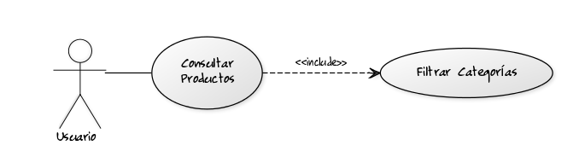
Ilustración 7 - Diagrama de casos de uso Consultar Productos

Este caso de uso engloba la consulta y visualización de nuestro catálogo de productos por pantalla. Incluirá las opciones de diversos filtros predefinidos, y un buscador para la consulta directa por parte del usuario.

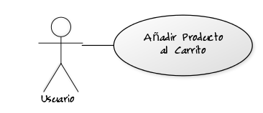
Ilustración 8 - Diagrama de casos de uso Añadir Producto al Carrito

Este caso de uso engloba las opciones de Añadir producto al carrito de la compra, y Eliminar producto del carrito de la compra. Indicará la intención del usuario para comprar un determinado producto.
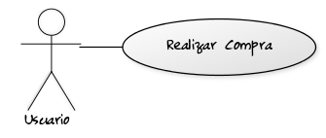
Ilustración 9 - Diagrama de casos de uso Realizar Compra

Este caso de uso engloba toda la gestión y tramitación de los datos necesarios por parte del cliente para que se haga la compra de manera efectiva, incluyendo el pago mediante la plataforma stripe (transparente para el usuario).
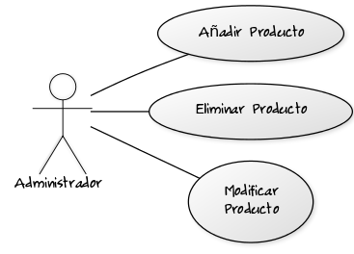
Ilustración 10 - Diagrama de casos de uso Gestionar Productos

Este caso de uso engloba las opciones del perfil Administrador para la web. Será el encargado del mantenimiento del catálogo de productos, añadiendo nuevos productos, eliminando los obsoletos o modificando las características (stock incluido) de los productos que ya están en el catálogo.

3.1.2 Logo e icono de la aplicación

Para el logo se ha utilizado un diseño rectangular (https://es.freelogodesign.org/⁽¹⁶⁾)con un icono central con texto negro y fondo rojo, acorde a los diseños de material design:

Ilustración 11 - Logo Juegolandia

3.1.3 Prototipo

Se ha realizado un diseño previo de la web, un prototipo de baja fidelidad, y para ello se ha utilizado la herramienta https://pencil.evolus.vn/⁽¹⁷⁾
Se adjunta en el siguiente zip:

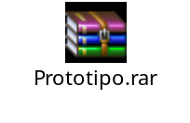

3.1.4 Evaluación del diseño

Una vez realizado el prototipo hay que evaluar el diseño. Esta fase se realizará de forma iterativa mientras vamos refinando el diseño. Para ello habrá que trabajar con un conjunto de usuarios lo más heterogéneo posible y que puedan probar la web y darnos un feedback sobre la misma.
El diseño y la funcionalidad serán evaluados y podremos recoger mucha información al respecto de los usuarios. Para ello dispondremos de una amplia serie de preguntas que nos permita obtener dicha información.
- ¿El diseño de la web es apropiado con la temática?
- ¿Los menús son intuitivos y de fácil acceso?
- ¿Algún texto es ilegible?
- ¿Es intuitiva toda la funcionalidad?
- ¿Ha resultado fácil comprar un producto?
- ¿La búsqueda por nombre de producto ha funcionado correctamente?
- ¿Ha detectado cualquier otro tipo de error?
- ¿Hay alguna funcionalidad que eche de menos o que cree que sería necesaria o útil?
- Cualquier otro comentario, crítica o añadido.
Se debe definir previamente las tareas que tendrán que realizar los usuarios, así como las preguntas acordes a cada sección:
Tarea: Registro.
- ¿Es sencillo e intuitivo?
- ¿Ha podido acceder a la web y a la funcionalidad de búsqueda de productos?
- ¿Ha tenido algún problema o algún menú no estaba operativo?
Tarea: Consultar productos.
- ¿Ha resultado fácil buscar los productos?
- ¿Ha tenido algún problema con alguno de los filtros?
- ¿Devuelven los datos correctos?
Tarea: Realizar compra.
- ¿Permite pagar con diferentes medios de pago?
Este proceso se repetirá las veces necesarias hasta que el conjunto de usuarios se sienta satisfecho con el resultado.

4. Arquitectura

4.1 Tecnología empleada

4.1.1 Ide y guías de estilo

Se ha empleado tecnología Javascript en todos los escenarios del proyecto.
El entorno de desarrollo seleccionado es el Visual Studio Code, versión 1.33.1 (user setup), y la versión de Angular 6.1.10.
HTML5. Intentamos trabajar usando los estándares de w3school:
https://www.w3schools.com/html/html5_intro.asp⁽¹⁸⁾
Angular CLI. https://cli.angular.io/⁽¹⁹⁾
Sass. https://sass-lang.com/⁽²⁰⁾
Bootstrap 4. https://getbootstrap.com/docs/4.1/layout/overview/⁽²¹⁾
En general se ha evitado incluir jquery.
Por otro lado, como base de datos se ha optado finalmente por Firebase Realtime Database, la base de datos en cloud que proporciona Firebase:

Ilustración 12 - Database Firestore

Se introducirán guías de estilo en el código, con el objetivo de cumplir con los principios de “Clean Code”, así como asegurarnos de seguir unas buenas prácticas de programación.
Seguimos la guía de estilo de Angular 2:
https://angular.io/guide/styleguide⁽²²⁾

4.1.2 Repositorio

Se integrará un control de versiones para garantizar la seguridad y consistencia de los archivos, y que nos ayudará a tener un seguimiento de los cambios realizados en caso de necesitarlo.
Para ello se decide utilizar Git como repositorio online (Bitbucket), utilizando Sourcetree (versión 3.1) como herramienta para gestionarlo.
La url del repositorio remoto es:
https://mikhaeladaimi@bitbucket.org/mikhaeladaimi/juegolandia.git
La aplicación final se encuentra alojada en un servidor de firebase, y desplegada en la siguiente url:
https://juegolandia-uoc.firebaseapp.com/
Para poder probar los pagos por tarjeta, en desarrollo, pueden utilizarse los siguientes datos:
Número de la tarjeta: 4242424242424242
Fecha caducidad: 12/2021
Cvc: 123
En un entorno de producción habría que crearse una cuenta de stripe.

4.1.3 Librerías

Se han empleado librerías de terceros. Sobre todo, las librerías de Firebase, empleado a nivel de autorización (OAuth), para el login y registro en la aplicación, y la librería de Stripe para implementar los pagos con tarjeta.

4.1.4 Bases de datos

Como sistema gestor de base de datos se ha empleado la opción de:
- Firebase Realtime Database, que proporciona acceso a una base de datos NoSQL almacenada en la nube. La creación de la BD es gratuita, aunque solo permite un máximo de 100 conexiones simultáneas.
Esta herramienta permite, además, realizar un análisis del uso de la BD a lo largo del tiempo, tanto en lecturas como escrituras, eliminaciones y conexiones activas. Ello nos permitirá analizar y estimar con antelación si necesitamos migrar nuestra aplicación a otra base de datos en caso de que el rendimiento no sea adecuado o el número de usuarios crezca descontroladamente.
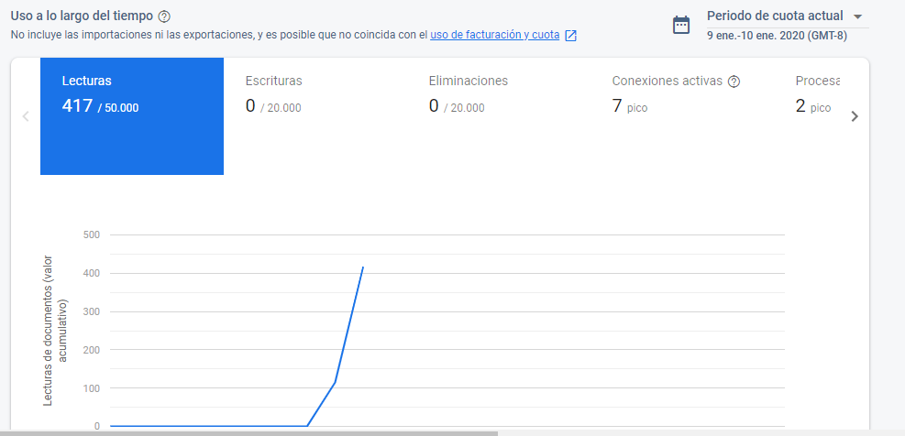
Ilustración 13 - Firebase Realtime Database

A continuación, una breve explicación de las tablas más influyentes en la aplicación para un mejor entendimiento:
- Categories: En ella están definidas las categorías en las que se pueden englobar nuestros productos:
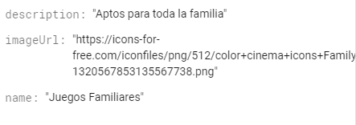
Ilustración 14 - Tabla Categories

Es un json con la siguiente estructura:
{
"description": "Aptos para toda la familia",
"imageUrl": "http://icons-for-free.com/iconfiles/png/ejemplo.png",
"name": "Juegos familiares"
}
- Orders: en ella se almacenan los pedidos realizados por los clientes:
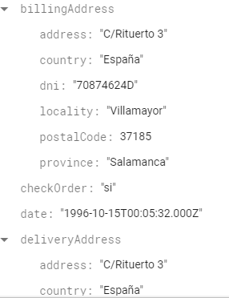
Ilustración 15 - Tabla Orders

Es un json con la siguiente estructura:
{
"billingAddress": {
“address”: "C/Rituerto 3",
“country”: “España”,
“dni”: “70874624D”,
“locality”: “Villamayor”,
“postalCode”: “37185”,
“province”: “Salamanca”
},
“checkOrder”: “si”,
“date”: “1996-10-15T00:05:32.000Z”,
"deliveryAddress": {
“address”: "C/Rituerto 3",
“country”: “España”,
“dni”: “70874624D”,
“locality”: “Villamayor”,
“postalCode”: “37185”,
“province”: “Salamanca”
},
"email": "madaimi@uoc.edu",
“id”: 1,
"isCreditCard": true,
"name": "Mikhael",
"observations": "no llamar al timbre",
“orderLines”:{
“imageUrl”: “https://images-na.1000_.jpg”,
“name”: “Descent”,
“price”: 8000,
“quantity”: 2,
“unitPrice”: 4000
}
"orderStatus": "ACCEPTED",
"phone": 666444555,
"priceLines": {
“concept”: “prueba de envío”,
“Price”: 1000
}
"totalPrice": 30000
}
- Products: En esta tabla se almacena la información acerca de los productos disponibles en la tienda para su venta. Haya stock o no:
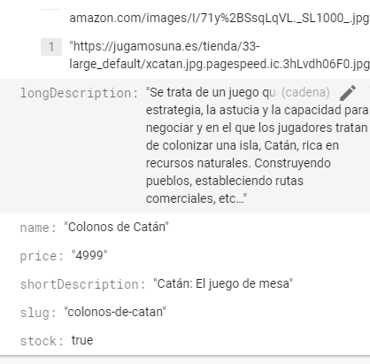
Ilustración 16 - Tabla Products

Es un json con la siguiente estructura:
{
"additionalInformation": "Es un juego de mesa para todos",
"category": "/categories/1",
"featured": true,
"images": [{
"0": "https://images-na.ssl-ima000_.jpg",
"1": "https://jugamosuna.es/F0.jpg"
}],
"longDescription": "Se trata de un juego que auna...",
"name": "Colonos de Catán",
"price": 4999,
"shortDescription": "Catán: el juego de mesa",
"slug": "colonos-de-catan",
"stock": true
}
- Users: guarda la información mínima necesaria sobre los usuarios registrados en el sistema:
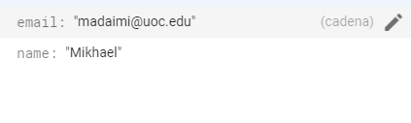
Ilustración 17 - Tabla Users

Es un json con la siguiente estructura:
{
"email": "madaimi@uoc.edu",
"name": "Mikhael"
}

4.1.5 Estructura del proyecto

4.1.5.1 Instalación del entorno

Se ha empleado Visual Studio Code. El único plugin indispensable es el "Debugger for Chrome" que nos permitirá debuggear Angular paso a paso.
Algunos plugins de Visual Code recomendados:
- Angular 7 Snippets.
- Angular Extension Pack.
- Auto import.
- Autorename tag
- Debugger for chrome.
- Beautify css/sass/scss/less o SCSS formatter.
- Path intellisense.
Para comenzar a trabajar con Angular es necesario instalar un conjunto de archivos:
La versión 10.15.3 de Node. Para confirmar que se ha instalado correctamente ir a la consola y hacer node -v Debe aparecer la versión 10.15.3
Angular cli en su última versión. Para hacerlo se puede hacer con el comando: npm install -g @angular/cli
Descargar el repositorio de Git correspondiente.
En Visual Studio Code, abrir el terminal (ctrl + ñ).
Instalar windows build tools: npm install --global --production windows-build-tools
Instalar las dependencias del proyecto: npm install.
Es posible que tras ejecutar este comando aparezcan warnings. No pasa nada. Pero si se produce un error sí será un problema, y hay que ver qué está pasando porque la instalación no se habrá completado.
Una vez instalado, se puede ejecutar el proyecto para comprobar que funciona con el comando: npm start.
Este comando no debe generar ningún error ni ningún warning.
Se puede ver la ejecución en cualquier navegador abriendo la URL: localhost:4200.
Otras maneras de ejecutar el proyecto:
- También es posible ejecutar el proyecto con ng serve. (En principio tiene un funcionamiento muy similar a npm start).
- Puede ejecutarse sobre una IP con el comando: ng serve --host 0.0.0.0 Para acceder a la ejecución puedes hacerlo abriendo la URL localhost en tu ordenador, o poniendo tu IP (en cualquier ordenador en red local, incluido el tuyo), ejemplo: 192.168.2.1:4200
- Ejecutar sobre SSL (son sobre localhost): ng serve --ssl true

4.1.5.2 Errores conocidos

Alguno de los errores más típicos que pueden surgir durante el proceso de instalación:
Si Python o node gyp están fallando:
npm install --global --production windows-build-tools
npm install -g node-gyp
https://github.com/nodejs/node-gyp⁽²³⁾
Install GRPC:
npm i -S grpc
Comando para instalar pre-gyp:
node-pre-gyp install --fallback-to-build --library=static_library -
Reconstruir Sass:
npm rebuild node-sass - Reconstruir node.
Actualizar CLI:
npm install --save-dev @angular/cli@latest - Actualizar CLI.
npm install angular-webpack-config --save
npm install webpack-dev-server
npm install webpack-dev-server --save-dev
Limpiar cache:
npm cache clean
npm cache clean force
Limpiar paquetes no usados:
npm prune

4.1.5.3 Estándares a nivel de paquete

Dispondremos de la siguiente distribución de carpetas, partiendo de "src" que es la carpeta básica de desarrollo:
- "@Theme": Es la carpeta en la que irá todo el contenido del theme. Esta carpeta solo tendrá archivos SCSS, y tendrá, como mínimo:
  - colors.scss - Este archivo es en el que se definen todos los colores.
  - theme.scss - Tiene los estilos que aportan el estilo general de la aplicación, se usan a lo largo de toda la aplicación.
  - styles.scss - Son estilos específicos, secciones concretas, o modificaciones puntuales que deban hacerse en un archivo global, como este. Es un archivo de tamaño pequeño, ya que se trata de excepciones.
  - buttons.scss - El estilo de los botones se ha separado del resto de los estilos, ya que es complejo y amplio.
- app - El contenido de la aplicación. Tendrá los siguientes directorios:
  - Components - Con los componentes reusables que emplee la aplicación.
  - Models - Con los modelos que se usan en toda la aplicación.
  - Pages - Dispone de una carpeta para cada una de las páginas, páginas con la misma temática (tales como bases legales) se empaquetarán en una carpeta. Las carpetas para cada página se generaron al principio del proyecto, definiendo la estructura del mismo.
  - Shared - Contendrá todas las clases empleadas para llamar a los servicios.
    - Dispondrá de una carpeta utils con utilerías varias de fecha, strings, imágenes y más.
  - "@theme-componentes" - incluye los componentes exclusivos del theme, tales como headers, footer o menú.
- assets - El contenido multimedia, contiene el siguiente directorio:
  - data – para almacenar los json que se utilizarán en caso de ser necesario mockear la aplicación para la depuración durante el desarrollo.
environments - Que contendrá al menos 2 environments, el de desarrollo y el de producción.

4.1.5.4 Nomenclatura de componentes

Los componentes deben estar siempre en una carpeta padre, y la nomenclatura se seguirá tal y como indica el siguiente ejemplo.
- Carpeta padre Order.
  - Archivos:
    - Routing: nombre del archivo: order.routing.module.ts
nombre de la clase: OrderRouting
    - Module: order.module.ts
nombre de la clase: OrderModule
    - Componente TS: order.component.ts
nombre de la clase: OrderComponent
    - Component html: order.component.html
    - Component scss: order.component.scss
Si en la carpeta order englobáramos muchos componentes, usaríamos siempre el nombre "Order" primero y seguiríamos el siguiente esquema:
Carpeta/Archivo | Nombre de la clase | Ruta
order | OrderComponent | /lista
order-create | OrderCreateComponent | /crear
order-detail | OrderDetailComponent | /detalle/:id
order-edit | OrderEditComponent | /editar/:id

Consideración importante a tener en cuenta: init.service
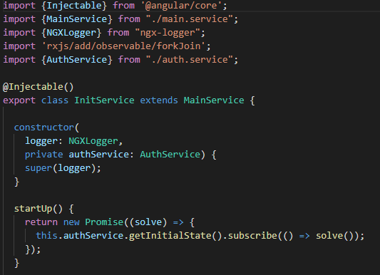
Ilustración 18 - Init service

Es un servicio importante en la seguridad de la aplicación: impide que la misma arranque hasta que se reciba una respuesta de firebase. Comprueba si el usuario está logado o no. Tanto si el usuario existe y está logado, como si no está logado, le permite continuar (aunque si no está logado no se permiten realizar compras). Pero si el servicio de firebase no responde, no deja continuar.

4.1.5.5 Buenas prácticas

Se han estipulado un conjunto de buenas prácticas a lo hora de desarrollar la aplicación en Angular, a saber:
CSS:
- Los colores se estipulan en el archivo colors.scss como variables. No ponemos colores hardcodeados dentro de los componentes.
Ejemplo:
a { color: #FFFFF; } | Incorrecto. Así no tenemos control sobre los colores empleados.
a { color: $mail-color;} | Correcto, empleamos los colores establecidos por diseño en la guía de diseño.

- Las fuentes son globales para todo el sistema así que se indican en el archivo variables.scss y se incluirán en el theme a través de los archivos theme.scss.
Ejemplo:
a { font-family: Helvetica} | ¡Error! No indicamos font-family, eso solo se hace a través de los archivos del theme.

- Si un estilo css es útil, y puede usarse y en más sitios del proyecto lo incluiremos en helpers.
- No se debe incluir código css no usado en un componente, si no se usa debe borrarse.
- En caso de que se use css específico para un navegador (webkit) debe incluirse el código correspondiente para los demás navegadores.
Ejemplo:
.incorrecto {
-webkit-border-top-left-radius: 2em;
-moz-border-radius-topleft: 2em;
} Correcto, esto se aplicará en varios tipos de navegadores.
.preview {
-webkit-border-top-left-radius: 2em;
} Incorrecto, esto solo se aplicará en navegadores Chrome, pero no en Mozilla.
- Si se emplea un /deep/ siempre debe ir precedido de una id.
Ejemplo:
/deep/ a {
color: $main-color;
} incorrecto, al hacer esto todos los a del proyecto tienen ese color.
/deep/ #home a {
color: $main-color;
} Correcto, solo los enlaces a tienen ese color.
- deeps y los important no deben emplearse a la ligera. Siempre intentamos emplear las prioridades de css. Conviene recordar que es más prioritario un id, que una clase, que un elemento html. Ante mismo nivel de prioridad, el selector más largo es más prioritario. Ante misma longitud la posición dentro del archivo indica la prioridad (el css indicado más arriba es más prioritario). Por último, la palabra clave !important indica máxima prioridad, y como indica este punto no debe usarse a la ligera.
Ejemplo:
a {
color: $main-color;
} prioridad mínima.
a.color {
color: $main-color;
} mayor prioridad.
a#color {
color: $main-color;
} aún mayor prioridad.
div.container a#color {
color: $main-color;
} todavía más prioridad por ser selector más grande.
a {
color: $main-color !important;
} Máxima prioridad. Debe usarse solo si es indispensable.
- No usamos px, usamos em, rem o vh.
Ejemplo:
a {
width: 200px;
} incorrecto.
a.color {
width: 2em;
} correcto.
HTML:
Evitamos usar lógica en la vista, el html debe tener la lógica mínima.
En la medida de lo posible debe usarse HTML semántico.
Todos los inputs deben tener máximos y mínimos, y deben cerrarse.
No se llama a métodos desde el HTML salvo que no quede otra opción, para evitar un excesivo consumo de recursos.
No empleamos vistas específicas para mobile porque suponen mucho mantenimiento, empleamos bootstrap. Es muy conveniente tener a mano y revisar con frecuencia el grid de Bootstrap: https://getbootstrap.com/docs/4.0/layout/grid/#reordering⁽²⁴⁾
Para agregar márgenes pequeños o paddings empleamos las clases HTML.
Ejemplo <span class="pr-1"></span> Ese span tiene un padding de 0.25em.
Typescript:
Orden en las clases ts: Primero irán los métodos estáticos, luego los públicos y luego los privados.
Evitamos usar los getters y los setters para los inputs ya que consumen muchos recursos.
Siempre importamos el ThemeModule en el Module de nuestro componente.
Las clases deben ser pequeñas, si una clase está siendo demasiado grande debe divirse en componentes más pequeños o emplear un Utils.
Deben gestionarse los errores a través del ErrorResponse.
Todas las gestiones de token están abstraídas en un interceptor y no deben entrar como parte del código.

4.1.5.6 Otros aspectos

Se han tenido en cuenta adicionalmente las siguientes consideraciones:
- MVC: Se ha optado por escoger una arquitectura MVC, por lo que todos los objetos de nuestra web formarán parte del modelo o la vista, o serán controladores. Se dividirá así la lógica de la aplicación delegando las responsabilidades correspondientes a cada capa, y no mezclando la codificación. Sin embargo, Angular no tiene un modelo vista controlador clásico, sino que el modelo tiene mucha relación con la vista. La forma de sincronizar los datos entre la vista y el modelo-vista es totalmente dependiente (en la vista se puede modificar el modelo, y a la inversa). Esto es el concepto base de Angular, conocido como “two-way data binding”.
Por ello la independencia del modelo vista-controlador clásico aquí no se produce, y por ello se suele llamar MVVM (modelo-vista vista-modelo).
- Patrones de diseño: Con el fin de simplificar y facilitar el desarrollo, se han utilizado los siguientes patrones de diseño:
- Chain of Responsibility: gestiona el procesamiento de objetos, haciendo que cada objeto tenga la lógica del procesado.
- Singleton: utilizado en las clases que requieren que solo exista una instancia de las mismas. Evita generar instancias de más.
- Observables: mejoran el rendimiento de la aplicación y permiten optimizarla. Ayudan a conseguir una actualización automática de las fuentes de información. Si un componente actualiza un almacén de datos, otros componentes podrían llegar a ver esos cambios de forma automática. Nos ahorra escribir mucho código.

5. Conclusiones

5.1 Lecciones aprendidas

Durante el desarrollo nos hemos topado con bastantes problemas a la hora de configurar la base de datos, que inicialmente se había planteado realizar con sqlServer. La integración con la parte backend se iba a realizar en java utilizando los frameworks de Spring y JPA, o Ibatis.
El desconocimiento de ambos frameworks (JPA e Ibatis) causó un retraso considerable en el desarrollo (sobre todo a la hora de la configuración base para el funcionamiento de JPA o Ibatis), por lo que en determinado momento se tuvo que modificar la planificación.
Para poder entregar un producto operativo en plazos, se tomó la decisión de realizar el backend en Node, y utilizar la propia base de datos NoSql que nos proporcionaba Firebase para tener toda la aplicación levantada y gestionada en un mismo entorno.
El desarrollo de la parte back en node, aun siendo más ágil que de haberlo desarrollado en java, no era suficiente para compensar el retraso acumulado, por lo que al final se ha optado por eliminar de esta primera versión uno de los casos de uso:
- Administración y gestión de Productos.
Por tanto, no se ha creado para esta versión un perfil de administrador ni un panel de administración donde se pudiera gestionar el stock de la tienda.
Esto, sin embargo, ha tenido sus ventajas. Al utilizar la api de Firebase y delegar en la herramienta de google la autenticación de los usuarios, hemos conseguido una implementación muy rápida de la seguridad. Ello, unido al soporte y respaldo de una gran empresa como Google, nos permite asegurar que dispondremos de la aplicación, con su base de datos incluida, operativa y online prácticamente en todo momento.

5.2 ¿Objetivo cumplido?
El objetivo inicial del proyecto, que era conseguir una web funcional que permitiera vender los productos de una tienda, específicamente hablando de juegos de mesa, lo considero cumplido.
Los objetivos personales del proyecto también se han cumplido, puesto que me ha permitido aprender y consolidar mis conocimientos acerca de una tecnología front bastante novedosa como es angular. Y además he aprendido bastante acerca del desarrollo de aplicaciones en cloud.
El alcance total que se esperaba conseguir al principio del proyecto ha sido, en cambio, demasiado ambicioso. Lo ideal habría sido que hubiera podido realizar también un pequeño menú de administración para la gestión de los productos de la tienda, pero el retraso en el desarrollo y la replanificación posterior hicieron imposible que este objetivo entrara para esta entrega.
Dado que había que realizar una aplicación por completa de cero, considero que habría que haber acotado más los objetivos iniciales, y haber planificado mejor los avances a lo largo del ciclo de vida del proyecto.

5.3 Posibilidades de ampliación
Este proyecto ha desarrollado una versión inicial de la web. Pero hay muchos aspectos que se pueden mejorar, y funcionalidad que se debería incluir para que sea un producto completo.
La primera, y más destacable, sería la creación de un menú de administración para la tienda, ya que se decidió dejarla fuera del alcance final del proyecto. Habría que generar un perfil de administrador que pueda loguearse en la web y añadir o editar productos, añadir o editar categorías, modificar los datos de los métodos de pago…
Por otro lado, tras las pruebas con los usuarios quedó claro que una importante mejora sería ofrecer más variedad en los medios de pago. Aunque el pago por tarjeta y transferencia deberían ser suficientes, la mayor parte de webs de este estilo también aceptan paypal o incluso reembolso.
Otra posible mejora sería aumentar los métodos de envío a la hora de entregar los productos, por ejemplo, dar la posibilidad de recogerlo en tienda, o envíos exprés mediante Correos o alguna otra compañía privada que aseguren la entrega en menos tiempo.

6. Glosario

Alcance: los procesos y la definición de todo el trabajo que debe incluir el proyecto, y solo ese trabajo.
Backend: parte del desarrollo web que se conecta con la base de datos y el servidor.
Buenas prácticas: convenios de programación que ayudan a escribir un código más eficiente.
Código limpio: estilo de desarrollo que facilita la lectura del código, así como su mantenimiento.
Entregable: cualquier cosa (documento, código, archivo) sobre la que hay un compromiso de entrega en un momento determinado durante el desarrollo del TFG.
Escalabilidad: capacidad de adaptación y respuesta de un sistema, respecto al rendimiento del mismo, a medida que aumenta el número de usuarios.
Frontend: parte del desarrollo web que se centra en la interfaz visible que interactúa con el usuario.
Requisitos: todos los aspectos y necesidades que debe cubrir el proyecto.
TFG: trabajo de fin de grado.

7. Bibliografía

(1) Zacatrus. (2019). Compra juegos de mesa. [online] Available at: https://zacatrus.es/ [Accessed 24 Sept. 2019].
(2) Planetongames.com. (2019). Comprar juegos de mesa online - www.planetongames.com. [online] Available at: https://www.planetongames.com/es/ [Accessed 24 Sept. 2019].
(3) de..., S. and de..., S. (2019). Comprar juegos de mesa, figuras y merchandising | Dungeon Marvels. [online] Dungeonmarvels.com. Available at: https://dungeonmarvels.com/ [Accessed 24 Sept. 2019].
(4) (2019). Angular. [online] Available at: https://angular.io/guide/styleguide [Accessed 30 Sept. 2020].
(5) Firebase. (2019). Firebase. [online] Available at: https://firebase.google.com/ [Accessed 26 Sept. 2019].
(6) W3schools.com. (2019). CSS Tutorial. [online] Available at: https://www.w3schools.com/css/ [Accessed 29 Sept. 2019].
(7) W3schools.com. (2019). HTML5 Introduction. [online] Available at: https://www.w3schools.com/html/html5_intro.asp [Accessed 29 Sept. 2019].
(8) Node.js. (2019). Node.js. [online] Available at: https://nodejs.org/es/ [Accessed 30 Sept. 2019].
(9) Git-scm.com. (2019). Git. [online] Available at: https://git-scm.com/ [Accessed 28 Sept. 2019].
(10) Es.wikipedia.org. (2019). Diseño centrado en el usuario. [online] Available at: https://es.wikipedia.org/wiki/Dise%C3%B1o_centrado_en_el_usuario [Accessed 5 Oct. 2019].
(11) Design-toolkit.recursos.uoc.edu. (2019). Design Toolkit | Benchmarking. [online] Available at: http://design-toolkit.recursos.uoc.edu/es/guia/benchmarking/ [Accessed 5 Oct. 2019].
(12) (2019) Stripe.com. (2020). Stripe API Reference. [online] Available at: https://stripe.com/docs/api [Accessed 26 Sept. 2019].
(13) Board Game Arena. (2019). Juega en línea desde tu navegador. [online] Available at: https://es.boardgamearena.com/ [Accessed 8 Oct. 2019].
(14) Files.pucp.edu.pe. (2019). [online] Available at: http://files.pucp.edu.pe/facultad/llcchh/wp-content/uploads/2015/11/20080524-Consentimiento-Informado.doc [Accessed 10 Oct. 2019].
(15) Yuml.me. (2019). Create UML diagrams online in seconds, no special tools needed.. [online] Available at: https://yuml.me/ [Accessed 15 Oct. 2019].
(16) FreeLogoDesign. (2019). Logo Maker - Create Your Own Logo, It’s Free! - FreeLogoDesign. [online] Available at: https://es.freelogodesign.org/ [Accessed 5 Nov. 2019].
(17) Pencil.evolus.vn. (2019). Home - Pencil Project. [online] Available at: https://pencil.evolus.vn/ [Accessed 5 Nov. 2019].
(18) W3schools.com. (2019). HTML Tutorial. [online] Available at: https://www.w3schools.com/html/default.asp [Accessed 29 Sept. 2019].
(19) Cli.angular.io. (2019). Angular CLI. [online] Available at: https://cli.angular.io/ [Accessed 9 Nov. 2019].
(20) Sass-lang.com. (2019). Sass: Syntactically Awesome Style Sheets. [online] Available at: https://sass-lang.com/ [Accessed 29 Sept. 2019].
(21) Mark Otto, a. (2019). Overview. [online] Getbootstrap.com. Available at: https://getbootstrap.com/docs/4.1/layout/overview/ [Accessed 9 Nov. 2019].
(22) Angular.io. (2019). Angular. [online] Available at: https://angular.io/guide/styleguide [Accessed 12 Nov. 2019].
(23) GitHub. (2019). nodejs/node-gyp. [online] Available at: https://github.com/nodejs/node-gyp [Accessed 19 Nov. 2019].
(24) Mark Otto, a. (2019). Grid system. [online] Getbootstrap.com. Available at: https://getbootstrap.com/docs/4.0/layout/grid/#reordering [Accessed 19 Nov. 2019].

8. Anexos

8.1 Anexo I – Modelo de consentimiento informado

Consentimiento Informado para Participantes de Investigación

El propósito de esta ficha de consentimiento es proveer a los participantes en esta investigación con una clara explicación de la naturaleza de la misma, así como de su rol en ella como participantes.
La presente investigación es conducida por Mikhael Adaimi Hernández, de la Universidad Oberta de Cataluña. La meta de este estudio es encontrar patrones de uso y comprobar qué utilidades son más necesarias a la hora de buscar y comprar un juego de mesa.
Si usted accede a participar en este estudio, se le pedirá responder preguntas en una entrevista (o completar una encuesta, o lo que fuera según el caso). Esto tomará aproximadamente 60 minutos de su tiempo. Lo que conversemos durante estas sesiones se grabará, de modo que el investigador pueda transcribir después las ideas que usted haya expresado.
La participación es este estudio es estrictamente voluntaria. La información que se recoja será confidencial y no se usará para ningún otro propósito fuera de los de esta investigación. Sus respuestas al cuestionario y a la entrevista serán codificadas usando un número de identificación y, por lo tanto, serán anónimas. Una vez trascritas las entrevistas, las grabaciones se destruirán.

Si tiene alguna duda sobre este proyecto, puede hacer preguntas en cualquier momento durante su participación en él. Igualmente, puede retirarse del proyecto en cualquier momento sin que eso lo perjudique en ninguna forma. Si alguna de las preguntas durante la entrevista le parecen incómodas, tiene usted el derecho de hacérselo saber al investigador o de no responderlas.
Desde ya le agradecemos su participación.

Acepto participar voluntariamente en esta investigación, conducida por Mikhael Adaimi Hernández. He sido informado (a) de que la meta de este estudio es encontrar patrones de uso y comprobar qué utilidades son más necesarias a la hora de buscar y comprar un juego de mesa de forma online.
Me han indicado también que tendré que responder cuestionarios y preguntas en una entrevista, lo cual tomará aproximadamente 60 minutos.
Reconozco que la información que yo provea en el curso de esta investigación es estrictamente confidencial y no será usada para ningún otro propósito fuera de los de este estudio sin mi consentimiento. He sido informado de que puedo hacer preguntas sobre el proyecto en cualquier momento y que puedo retirarme del mismo cuando así lo decida, sin que esto acarree perjuicio alguno para mi persona. De tener preguntas sobre mi participación en este estudio, puedo contactar a Mikhael Adaimi Hernández al teléfono 659227930.
Entiendo que una copia de esta ficha de consentimiento me será entregada, y que puedo pedir información sobre los resultados de este estudio cuando éste haya concluido. Para esto, puedo contactar a Mikhael Adaimi Hernández al teléfono anteriormente mencionado.
----------------------------------------------------------------------------------------------------------

Nombre del Participante Firma del Participante Fecha
(en letras de imprenta)

